|  |  |  |  |  |  |
| --- | --- | --- | --- | --- | --- |
|  | | **작성자** | 2013182034  이용선 | **팀명** | 낙서의 전설  Legend Of Doodles |
| **주차** | 10주차 | **기간** | 2018.03.04 ~ 2018.03.10 | **지도교수** | 이 형 구 (서명) |
| **이번주 한일** | 1. 플레이어 데이터 기획 변경 (의견 조율, 장비 아이템 착용을 위해서) 2. 리깅 진행중 | | | | |

**<상세 수행내용>**

* 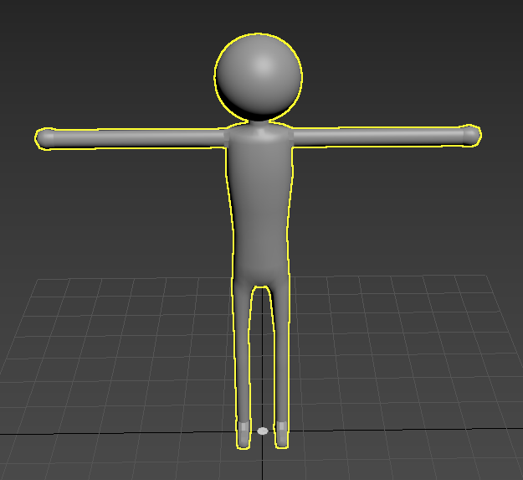  
  플레이어  
  기획서와는 변동사항이 있어 새롭게 진행하게 되었습니다. (몸통 추가)
* 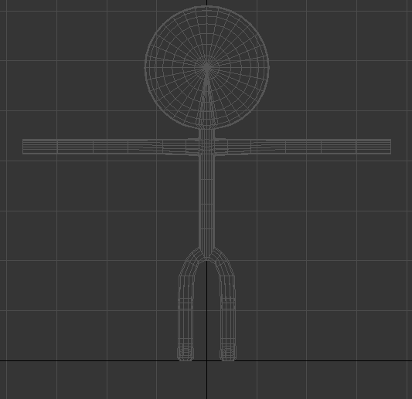(이전 데이터)  
  이전에 제작한 미니언 모델이 몇몇 부분이 바이패드(애니메이션을 위한 본)과 맞지 않아 새로 수정하게 되었습니다.  
  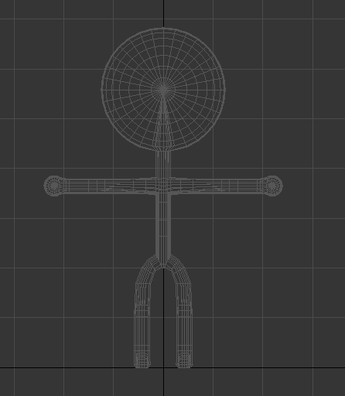 (현재 데이터)
* 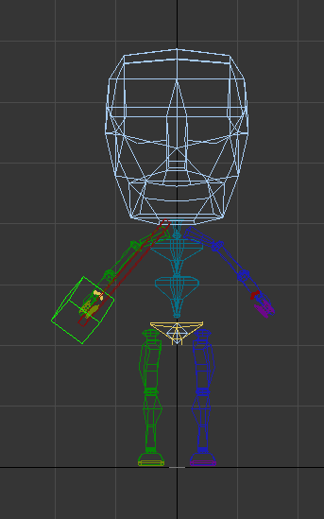(정면) 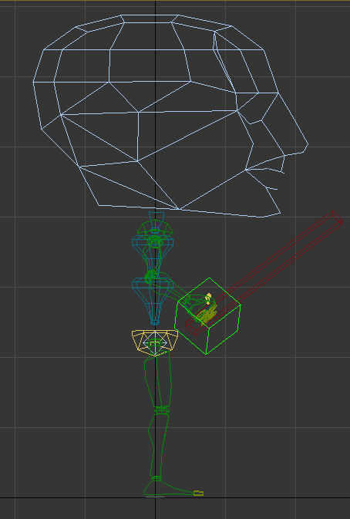 (측면Left)  
  미니언의 모션 동작(애니메이션 데이터) 가 완성이 되어 있기 때문에 미니언을 프레임워크에서 출력하여 스키닝 애니메이션을 테스트 하기 위해서 리깅을 진행하려 하였으나 정휘현 팀원(애니메이션 담당)이 잡아둔 T자형 포즈가 팔이 굽어 있어 모델링 데이터의 수정이 필요하게 되어 데이터 수정을 진행중에 있습니다.  
  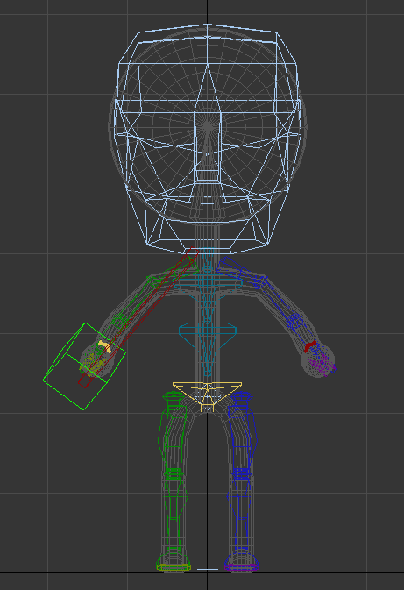  
  현재 진행상황 (팔꿈치 부분이 이상하게 늘어나는 것 같아서 리깅을 시작하지는 않았습니다.)
* 유튜브 URL
  + <https://youtu.be/pYi1XS52oFA>

|  |  |  |  |
| --- | --- | --- | --- |
| **문제점 정리** | 애니메이터와의 의견 조율 | **해결 방안** | 의견 조율 완료 |
| **다음 주차** | 11주차 | **다음 기간** | 2018.03.04 ~ 2018.03.10 |
| **다음주 할 일** | 1. 포탑 제작 2. 미니언 리깅 3. 오브젝트 크기 조절 | | |
| **지도교수**  **Comment** |  | | |